III. ADMINISTRAREA DOMENIULUI PUBLIC ŞI PRIVAT AL JUDEŢULUI DÂMBOVIŢA

Inventarul bunurilor înscrise în domeniul public al judeţului Dâmboviţa a fost atestat prin H.G. nr. 1350/2001 adoptată în baza Legii nr.213/1998 privind proprietatea publică şi regimul juridic al acesteia. Ulterior, hotărârea respectivă a suferit modificări şi completări atât prin H.G. nr.1975/2004 cât şi prin alte acte normative. În anul 2006, a fost atestat inventarul bunurilor aparţinând comunelor nou înfiinţate, respectiv Pietrari, Râu Alb, Raciu, Perşinari şi Răscăeţi prin H.G. nr. 1140/2006 şi totodată, s-a iniţiat şi transmis spre adoptare un nou proiect de modificare şi completare a H.G. nr. 1350/2001 cuprinzând schimbările intervenite în domeniul public al judeţului şi al localităţilor componente în perioada 2005 – 2006.
Valoarea totală a bunurilor din domeniul public inventariate în anul 2006 este de 163.025.437,17 lei din care:
- drumuri şi poduri – 9.710.017,16 lei;
- clădiri şi terenuri – 110.344.695,53 lei;
- sisteme de aducţiune şi distribuţie apă – 42.970.724,48 lei.
Valoarea totală a bunurilor din domeniul privat al judeţului Dâmboviţa rezultată în urma inventarierii din anul 2006 este de 87.097.944,07 lei din care:
- drumuri – 2.397.391,18 lei
- clădiri şi terenuri – 53.564.674,20 lei
- mijloace fixe – 30.240.400,09 lei (din care fabrica de procesare legume şi fructe – 25.085.639,56 lei)
- mijloace fixe de natura obiectelor de inventar – 281.583,58 lei
- obiecte de inventar – 613.895,02 lei.
Facem menţiunea că ne referim numai la patrimoniul, respectiv la bunurile din domeniul public şi privat aferente Consiliului Judeţean Dâmboviţa. Celelalte instituţii aflate în subordinea sau sub autoritatea Consiliului Judeţean Dâmboviţa sunt entităţi distincte, cu personalitate juridică, fiecare dintre acestea având patrimoniul propriu pe care îl inventariază la rândul lor anual, potrivit legii.

Structura patrimoniului judeţului Dâmboviţa

Structura domeniului public al judeţului Dâmboviţa, pe categorii de bunuri

Structura domeniului privat al judeţului Dâmboviţa, pe categorii de bunuri

III.1. Drumuri şi poduri înscrise în domeniul public şi privat al judeţului Dâmboviţa
Drumurile înscrise în domeniul public al judeţului Dâmboviţa au o lungime de 775,93 km iar podurile de pe drumurile judeţene sunt în număr de 160 cu o lungime totală de 5.203,11 ml.
La această dată, drumurile şi podurile sunt înregistrate în evidenţa tehnico-operativă în unităţi naturale (km, ml), urmând ca, potrivit art.3 din O.G. nr. 81/2003, modificată prin O.G. nr. 3/2005, să fie evaluate după metodologia stabilită de fiecare minister, autoritate a administraţiei publice centrale sau locale, după caz şi înregistrate în contabilitate în unităţi valorice până la finele anului 2007.
Valoarea de 9.710.017,16 lei înregistrată în prezent în contabilitate la capitolul drumuri judeţene reprezintă de fapt numai valoarea lucrărilor de reparaţii capitale realizate în perioada 1999 – 30 septembrie 2006.

III.2. Clădiri şi terenuri înscrise în domeniul public şi privat al judeţului Dâmboviţa
II.1. CLĂDIRILE înscrise în domeniul public şi privat al judeţului Dâmboviţa au o suprafaţă construită de 103.345,78 mp şi o valoare de 62.710.151,16 lei, din care:
- domeniu public – 49.237,08 mp/52.756.151,40 lei;
- domeniu privat – 54.108,70 mp/9.953.999,76 lei.

Structura clădirilor din patrimoniul judeţului, în funcţie de suprafeţele construite
În cursul anului 2006 au fost scoase din domeniul public al judeţului Dâmboviţa unele imobile după cum urmează:
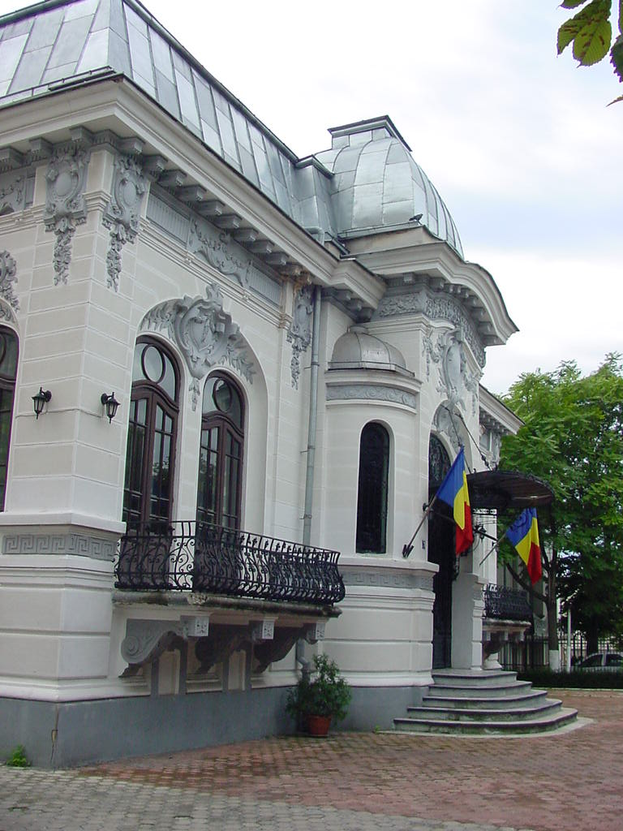
- Casa Pârvulescu din Târgovişte, Calea Domnească 208, retrocedată urmaşilor proprietarului prin Dispoziţia nr. 178/2005 emisă de preşedintele Consiliului Judeţean Dâmboviţa.
- clădirile şi terenurile aferente Serviciului Public Judeţean de Protecţia Plantelor (SPJPP) care, în baza HCJD nr. 45/2006, au trecut în domeniul privat al judeţului Dâmboviţa fiind în administrarea atât a SPJPP (în vederea punerii în aplicare a Legii nr. 37/2006 privind reorganizarea activităţii de protecţie a plantelor şi carantină fitosanitară), a Serviciului Public Judeţean de Alimentare cu Apă şi Canalizare cât şi a Centrului Meteorologic Regional Muntenia; în acelaşi timp au fost scoase definitiv din proprietatea judeţului bunurile înscrise şi în domeniul public al statului, înlăturându-se în acest fel suprapunerile respective;
Imobil Bulevardul Regele Carol I, nr. 3
- Policlinica zonală II din Târgovişte, str. Cooperaţiei nr. 2, transmisă conform HCJD nr. 78/2006, în proprietatea publică a municipiului Târgovişte;
- o parte (clădire Secţie urologie - ORL şi teren aferent în suprafaţă de 4.446 mp) din imobilul situat în Târgovişte, Bulevardul I.C. Brătianu nr.4, transmisă prin HCJD nr.79/2006 în proprietatea publică a municipiului Târgovişte;
- o parte din imobilul 334 – fostă UM 01939 – din Ghirdoveni, comuna I.L. Caragiale, preluat în domeniul public judeţean în baza H.G. nr. 835/2006 şi trecut în domeniul privat prin HCJD nr. 96/2006.

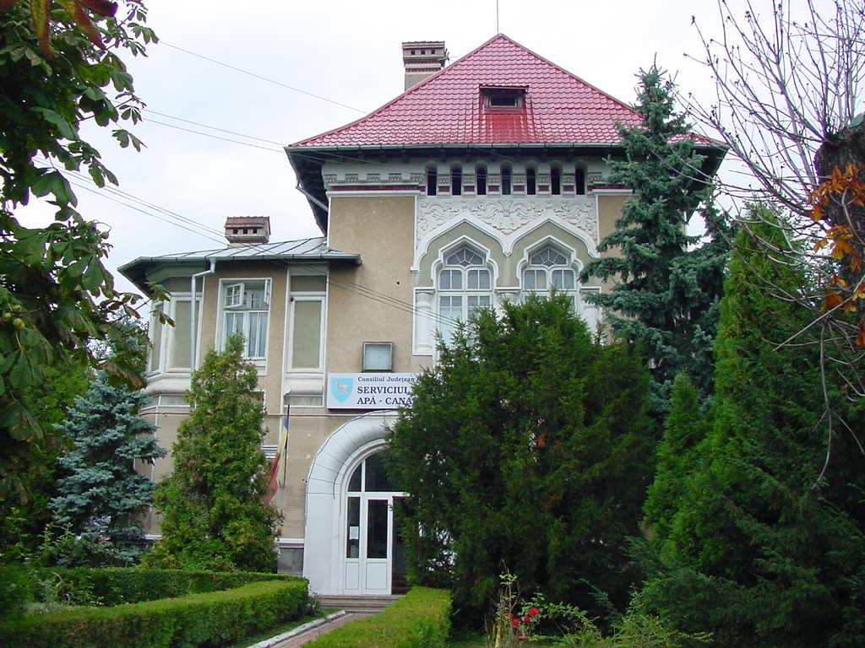
Pe lângă imobilele trecute din domeniul public al judeţului Dâmboviţa în domeniul privat al acestuia prin hotărâri ale Consiliului Judeţean Dâmboviţa a mai intrat în proprietatea privată a judeţului o parte din imobilul situat în localitatea Titu – Boteni (fosta UM 01537), prin H.G. nr. 1661/2006.
În acelaşi timp a fost inclusă în domeniul public al judeţului Dâmboviţa clădirea P+1 – „Extindere Secţie cardiologie” a Spitalului Judeţean Dâmboviţa.
Imobil Bulevardul Regele Carol I, nr. 66
Trecerea prin hotărâri ale Consiliului Judeţean Dâmboviţa a unor imobile în domeniul privat al judeţului s-a făcut şi în scopul aplicării O.U.G. nr.110/2005 aprobată prin Legea nr. 236/2006 pentru vânzarea cabinetelor medicale, respectiv Centrul stomatologic pentru adulţi din Târgovişte, Aleea Trandafirilor nr.1 (la care au fost deja încheiate contracte de vânzare – cumpărare), Dispensarul medical din Târgovişte, str. Virgil Drăghiceanu nr. 5A şi Dispensarul medical nr. 4 din Târgovişte, str. Petru Cercel nr.1.
Modul de administrare a clădirilor din domeniul public al judeţului,
în funcţie de suprafaţa construită
Ca şi în anii precedenţi, o mare parte a clădirilor (41,23%) se află în administrarea Consiliului Judeţean Dâmboviţa, un procent redus (4,11%) fiind în administrarea altor instituţii de sub autoritatea Consiliului Judeţean Dâmboviţa, respectiv Serviciul Public Judeţean de Alimentare cu Apă şi de Canalizare, Biblioteca I.H. Rădulescu, Direcţia Judeţeană de Asistenţă Socială şi Protecţia Copilului, Serviciul Public Salvamont, Şcoala Populară de Artă şi Centrul Judeţean de Valorificare a Tradiţiei şi Creaţiei Populare, iar 54,66% din clădiri sunt administrate de alte instituţii publice, ponderea cea mai mare având-o Spitalul Judeţean Dâmboviţa şi Sanatoriul TBC Moroeni.

II.2. TERENURILE înscrise în domeniul public şi privat al judeţului Dâmboviţa au suprafaţa totală de 4.645.388,17 mp, respectiv valoarea de 101.199.218,57 lei din care:
- domeniul public – 975.371,16 mp/57.588.544,13 lei – nu cuprinde suprafaţa de 15.805.000 mp cu o valoare de 722.340.878,26 lei, aferentă rezervaţiilor naturale, situaţia juridică a acestora urmând a fi clarificată în perioada 2007 – 2008, la această dată fiind incluse atât în domeniul public al statului cât şi în domeniul public al judeţului Dâmboviţa.
- domeniul privat – 3.670.017,01 mp/43.610.674,44 lei.

Repartizarea pe utilizatori a terenurilor din domeniul public al judeţului,
în funcţie de suprafaţă
Terenurile aparţinând domeniului public al judeţului Dâmboviţa se împart în trei grupe principale în funcţie de modul de utilizare a lor, astfel: 39,60% se află în folosinţa exclusivă a Consiliului Judeţean Dâmboviţa, un procent relativ mare, 38,44%, reprezintă terenuri neutilizate, cea mai mare pondere având-o aici fosta UM 845 Lăculeţe (319.202,00 mp teren cu clădiri aferente) preluată în domeniul public al judeţului Dâmboviţa prin H.G. nr.1164/2003 şi terenul în suprafaţă de 55.041 mp din zona fostei S.C. SERATOM Târgovişte reţinut pentru amplasarea Fabricii de procesare legume şi fructe proaspete, diferenţa de 183.291 mp fiind concesionată către S.C. G.M.B. VIVAI GRUP, ceea ce reprezintă 19,55% conform graficului de mai sus.

III.3. Sistemele de alimentare cu apă – proprietate publică a judeţului Dâmboviţa
Pentru reţelele de alimentare cu apă – Sursa Rătei – Gâlma, Dren vechi Fieni, Iedera, Paltinu – s-au reactualizat valorile avându-se în vedere preţul actual al pieţei precum şi gradul de uzură al bunurilor. Acestea au fost date în concesiune către S.C. G.C.L.T. S.A. şi S.C. EGOT S.A. Pucioasa urmând a fi preluate de operatorul RAGC Târgovişte, în baza hotărârilor adoptate de Consiliul Judeţean Dâmboviţa.
În 2006, au fost incluse în domeniul public al judeţului Dâmboviţa sistemele de alimentare cu apă realizate din fonduri externe cu cofinanţarea Consiliului Judeţean Dâmboviţa în valoare de 41.097.268.46 lei, respectiv sisteme de alimentare cu apă în comunele Comişani, Dobra (Dobra şi Mărceşti), Cândeşti (Cândeşti Deal şi Dragodăneşti), Crânguri (Crânguri şi Pătroaia Deal), Ocniţa, Şelaru, Dragodana, Nucet (Nucet şi Ilfoveni), Vulcana Băi, Pucioasa (Glodeni Vale). De asemenea, s-au realizat lucrări conform H.G. nr. 1221/2005 şi nr. 1407/2005 privind înlăturarea efectelor calamităţilor naturale, în valoare totală de 2.795.619,73 lei.

Structura sistemelor de alimentare cu apă incluse
în domeniul public al judeţului Dâmboviţa
III.4. Active financiare
1. S.C. Parc Industrial Mija S.A. are la data de 31.12.2006 titluri de participare ale acţionarului unic – Consiliul Judeţean Dâmboviţa –în valoare de 2.192.450,00 lei, adică 219.245 acţiuni cu valoare nominală de 10,00 lei fiecare.
Menţionăm că la S.C. Parc Industrial Mija S.A. – a fost întocmit Registrul acţionarilor, urmând ca societatea să transmită Consiliului Judeţean Dâmboviţa certificatul de acţionar pentru cele 208.245 acţiuni iniţiale, iar pentru cele 11.000 acţiuni ce fac obiectul majorării capitalului social din decembrie 2006, să se tipărească un nou certificat.
2. S.C. Moreni Parc Industrial S.A. are, la data de 31.12.2006, un capital social de 1.088.380,00 lei, adică 108.838 acţiuni cu valoare nominală de 10,00 lei fiecare, aparţinând în întregime unicului acţionar – Consiliul Judeţean Dâmboviţa.
Societatea are întocmit Registrul acţionarilor, urmând a fi parcurse etapele pentru eliberarea certificatului de acţionar cu respectarea prevederilor Legii nr. 31/1990 privind societăţile comerciale.
3. S.C. Lucrări Drumuri şi Poduri S.A. are, la data de 31.12.2006, un capital social aparţinând acţionarului unic - Consiliul Judeţean Dâmboviţa – în valoare de 873.063,00 lei, adică 349.225 acţiuni cu valoare nominală de 2,50 lei fiecare.
Societatea nu are întocmit Registrul acţionarilor, având obligaţia ca, în baza prevederilor Legii societăţilor comerciale nr. 31/1990, să procedeze atât la întocmirea acestuia cât şi la iniţierea demersurilor pentru eliberarea certificatului de acţionar. Mai mult chiar, problema capitalului social trebuie rediscutată în Adunarea Generală a Acţionarilor, orice modificare de natura majorării/reducerii urmând a fi transmisă Direcţiei judeţene de administrare a patrimoniului, de sub autoritatea Consiliului Judeţean Dâmboviţa.

Structura activelor financiare

Concluzii
Pentru anul 2007, Direcţia judeţeană de administrare a patrimoniului îşi va intensifica eforturile pentru preluarea unor imobile din domeniul public al statului şi înscrierea acestora în domeniul public/privat al judeţului, funcţie de caracterul acţiunii şi necesităţile de moment.
Demersurile de preluare au fost iniţiate încă din anii 2005 – 2006 pentru unele imobile care sunt imperios necesare judeţului pentru desfăşurarea activităţii unor instituţii publice, astfel:
- Cercul Militar din Târgovişte, str. Justiţiei nr. 5 pentru Filarmonica „Muntenia” a Consiliului Judeţean Dâmboviţa;
- fosta UM 583 din Târgovişte, Bulevardul Regele Carol I nr. 49 pentru Consiliul Judeţean Dâmboviţa, Inspectoratul Judeţean de Poliţie, Inspectoratul Judeţean de Jandarmi, Consiliul Local al Municipiului Târgovişte, Arhivele Naţionale – Filiala Dâmboviţa, Universitatea Valahia Târgovişte etc.
- fostele unităţi militare din Gura Ocniţei (Adânca – indicativ 2512) şi Moroeni (Dichiu – indicativ 1169) pentru a sprijini activitatea S.C. „Lucrări Drumuri şi Poduri” S.A. Dâmboviţa, Serviciului Public Salvamont, precum şi a altor autorităţi şi instituţii publice deconcentrate sau aflate sub autoritatea Consiliului Judeţean Dâmboviţa.

